Cadastro das Benfeitorias Afetadas pela Cota 829m

Aproveitamento Hidrelétrico de Queimado

- Informações do imóvel

N° do imóvel: 20E
Nome do imóvel: Fazenda Gorgulho
Endereço: Q 4 conj C lote 11
Bairro / Distrito:
Município/ Cidade: Planaltina Estado: DF
Telefone:
Área da Propriedade: 35,63 ha Área inundada: 7,4071 ha
Relação Área de Inundação/ Propriedade: 20.78%
Número(s) da Ortofoto(s) que a propriedade está inserida: 1201142

- Dados Pessoais do Proprietário

Nome: Ranulfo Ribeiro de Matos
Endereço: Núcleo Rural DF 285 - Jardim II
Bairro/ Distrito: Vila Buritis
Município/ Cidade: Cabeceira Grande Estado: MG
CEP: Telefone: 061-3892385
CPF: 149428366-20 CGC:
Identidade: 1238258 Órgão Emissor : SSP/GO Estado Civil:

- Documentação apresentada:

Cópia Registro no Incra: Sim Cópia da Escritura: Sim
Cópia Certidão de Casamento: Sim Cópia CPF ou CGC: Sim
Cópia Cart. Identidade: Sim Outros documentos: Sim

- Outras informações

Certidão de Óbito

- Nome do informante:

Nome: Ranulfo Ribeiro de Matos
Endereço:
Telefone:

Aproveitamento Hidrelétrico de Queimado

Cadastro das Benfeitorias Afetadas pela Cota 829m

Nº do imóvel: 20E

6 – Imóvel afetado: BENFEITORIA 02

Utilização: REPRESA
Material construído: TERRA
Área construída: 160 m²
Barramento:
- Profundidade: 3m
- Extensão: 15m
- Largura: 4m

Conservação: BOA

Idade do imóvel: 3 ANOS

Duaração da Obra:2,5 dias, máquinas de esteira.

Observação: A represa é utilizada para criação de peixes e sem fins lucrativos.

Foto(s) do imóvel: AHE – 20E - 02
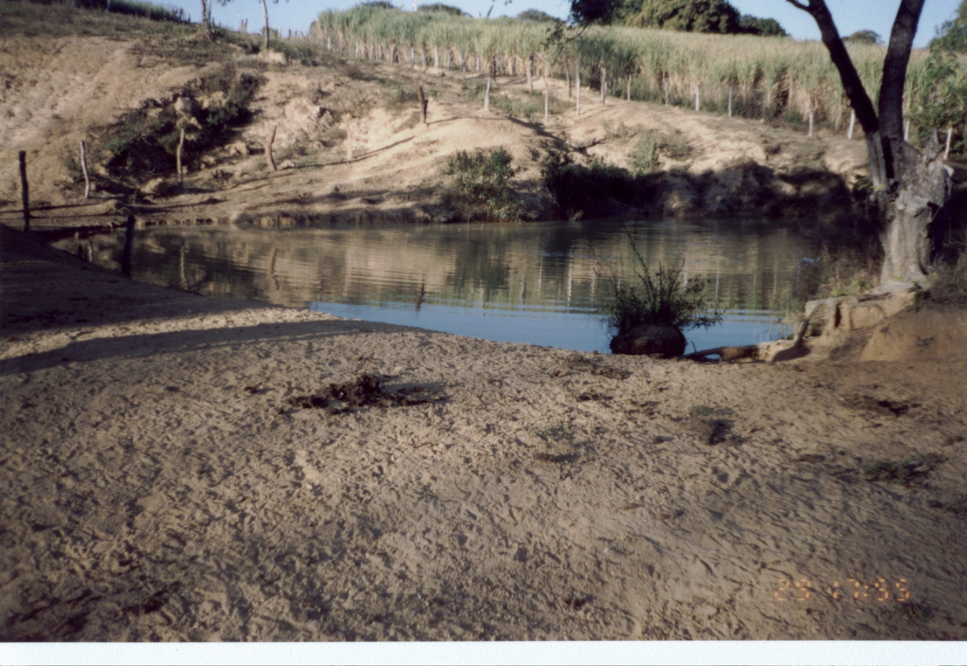

Aproveitamento Hidrelétrico de Queimado

Cadastro das Benfeitorias Afetadas pela Cota 829m

Nº do imóvel: 20E

7 - Cercas afetadas: BENFEITORIA 03

Tipo de estaca: MADEIRA
Distância entre estacas: 2 m
Número de fios: 4
Tipo do fio: FARPADO
Comprimento da Cerca: 367.47 m
Total de fio utilizado: 1469.88 m
Número de estacas atingidas: 186
Cerca limítrofe: NÃO
__________________________________________________________________

Tipo de estaca: MADEIRA
Distância entre estacas: 2 m
Número de fios: 4
Tipo do fio: FARPADO
Comprimento da Cerca: 225.58 m
Total de fio utilizado: 902.32 m
Número de estacas atingidas: 115
Cerca limítrofe: NÃO
__________________________________________________________________

Tipo de estaca: MADEIRA
Distância entre estacas: 2 m
Número de fios: 4
Tipo do fio: FARPADO
Comprimento da Cerca: 29.03 m
Total de fio utilizado: 116.12 m
Número de estacas atingidas: 17
Cerca limítrofe: NÃO
__________________________________________________________________

8 - Culturas e plantações temporárias afetadas: BENFEITORIA 01

Tipo: ÁREA DE LAVOURA
Área: 15913.41 m²

Idade: 09 ANOS

__________________________________________________________________

